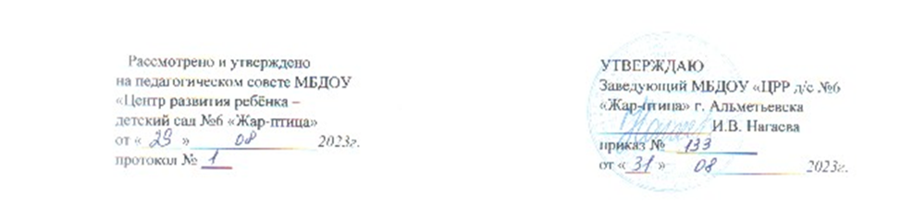
План работы
«Совместных мероприятий МБДОУ «Црр д/с №6 «Жар-птица» с отделами Госавтоинспекции МВД по Республике Татарстан и общественными организациями
на 2023-2024 учебный год

2. | Общеродительское собрание на тему «Фликер и безопасность детей на дороге» посвященное Всемирному дню памяти жертв в ДТП совместно с ГБУ «БДД», ГИБДД | Профилактика и предупреждение ДТП с участием пешеходов, пропаганда соблюдения БДД, популяризация световозвращающих элементов.
3. | Дефиле «Яркая мода для пешехода» совместно с ГБУ «БДД», ГИБДД | Активизировать деятельность ДОУ и СОШ по формированию готовности детей к соблюдению правил БП на дороге, популяризация световозвращающих элементов.
Преемственность со школой
1. | Театрализовано – сказочное представление «Если вышел в путь, ты про фликер не забудь!» на базе ДОУ совместно с ГБУ «БДД» | Воспитывать сознательное отношение к выполнению правил безопасного поведения на дорогах, культуру поведения и дорожную этику в условиях дорожного движения.
Декабрь
Работа в социуме
1. | Участие в городском конкурсе «Светофорик – 2023» | Повысить компетентность педагогов по вопросам, касающихся правил безопасного поведения на дорогах
2. | Конкурс чтецов «Дед Морозу обещаю – БДД не нарушаю!» совместно с ГБУ «БДД», ГИБДД | Повысить эффективность работы педагогов по профилактике дорожно-транспортного травматизма посредством художественного слова и выявление одаренных детей дошкольного возраста
3 | Познавательная экскурсия в ОГИБДД, ГБУ «БДД», РЭО | Пропаганда БДД и профилактика детского дорожно-транспортного травматизма.
Преемственность со школой
1. | Акция «С Новым годом поздравляем – ПДД не нарушаем!» совместно с ГБУ «БДД», ГИБДД | Привлечь внимание детей дошкольного и школьного возраста к проблеме обеспечения безопасности дорожного движения.
Январь
Работа в социуме
1. | Конкурс «Информационная зона по дорожной безопасности для детей и взрослых» среди родителей и педагогов совместно с ГБУ «БДД», ГИБДД | Напомнить детям и взрослым о важности ответственного отношения к дорожным правилам.
2 | Акция «Автокресло – важнее всех игрушек» совместно с ГБУ «БДД», ГИБДД | Пропаганда автокресла, снижение дорожно- транспортного травматизма у детей. Воспитывать желание соблюдать правила безопасности дорожного движения.
Преемственность со школой
1. | Музыкальное развлечение «В страну Светофорию». | Профилактика и предупреждение детского дорожно-транспортного травматизма, закрепление знаний правил безопасного поведения на дороге.
Февраль
Работа в социуме
1. | Челлендж «С папой безопасно»  в честь 23 февраля – Дня Защитника Отечества совместно с ГБУ «БДД», ГИБДД | Профилактика и предупреждение детского дорожно-транспортного травматизма.
Преемственность со школой
1. | Выставка детских рисунков «Светофор, светофор, наш знакомый с давних пор». | Подводить детей к осознанию необходимости соблюдать правила безопасного поведения на дорогах.
Март
Работа в социуме
1. | Челлендж «А ну - ка, мамы! А ну - ка, дети!» посвященный Международному женскому дню 8 Марта. | Предупредить случаев детского дорожно - транспортного травматизма, воспитывать грамотных участников дорожного движения.
Преемственность со школой
1. | Встреча с отрядом ЮИД СОШ №1 «МЧС спешит на помощь» совместно с ГБУ «БДД», ГИБДД | Продолжать закреплять правила безопасного поведения на дорогах.
Апрель
Работа в социуме
1. | Акция «Водитель, ты тоже родитель!» совместно ГБУ «БДД», ГИБДД | Привлечь внимание участников к актуальным проблемам безопасности дорожного движения.
Преемственность со школой
1. | Акция «ПДД ты знай и строго соблюдай!» совместно с ГБУ «БДД», ГИБДД | Закрепить значение дорожных знаков для пешеходов. Воспитывать культуру поведения на дорогах.
Май
Работа в социуме
1. | Акция «Безопасное лето» совместно с ГБУ «БДД», ГИБДД | Укреплять взаимодействие родителей и ДОУ в воспитании ответственного ребенка-гражданина в вопросах безопасности дорожного движения.
Преемственность со школой
1. | Квест-игра «Дорожные приклю-чения» | Закрепление знаний БДД и пропаганда безопасного поведения на дороге.
Июнь
Работа в социуме
1 | «Вечер вопросов и ответов» для родителей воспитанников с приглашением сотрудников ГБУ «БДД» ГИБДД | Привлечь внимание родителей к проблеме детского дорожно-транспортного травматизма.
Июль
Работа в социуме
1. | Тематическая выставка «По дороге в детский сад» | Активизация родителей в формировании соответствующих знаний, умений и навыков у детей дошкольного возраста по БДД.
Август
Работа в социуме
1. | Акция «Безопасным дорогам скажем – ДА!» с участием сотрудников ГБУ «БДД», ГИБДД | Пропаганда знаний безопасности дорожного движения и предупреждение детского дорожно-транспортного травматизма.

